ШЕФ НЕ СПИТ — ОН ОТДЫХАЕТ
Принято считать, что львы ленивы. И царем зверей льва называют не за его размеры или силу, а именно за его царственную лень, за желание поспать или просто полежать. Во время сна звери обычно сворачиваются клубком или лежат на животе, пряча наиболее уязвимое для нападения брюхо. А вот царь зверей, наоборот, любит полежать на боку, выставив брюхо. Как вы думаете, в какое время суток львы лежат на боку чаще?
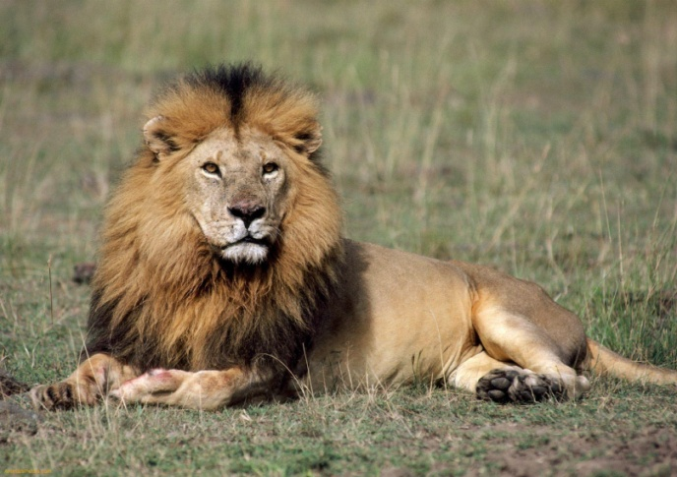
ПОЧЕМУ КОШКИ СМОТРЯТ НА СОБАК СВЫСОКА?
У хищников зрачок имеет щелевидную форму. И вот что интересно: у кошек он расположен вертикально, а у собак — горизонтально. Почему?
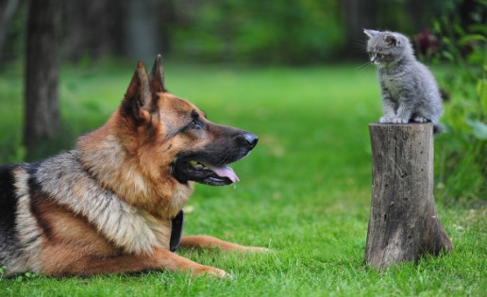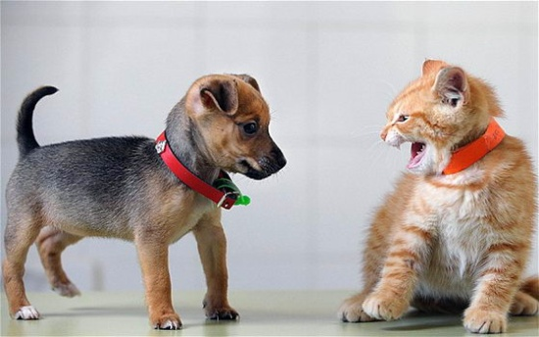

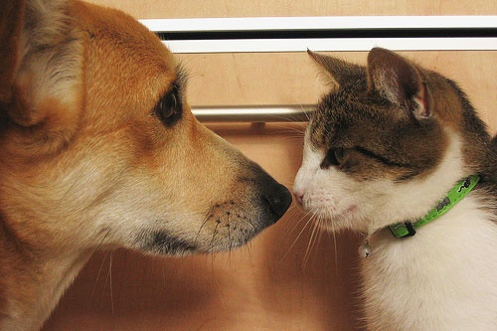
ЕЖ В ЯБЛОКАХ
С детства знакомая картинка: еж, несущий на своих иголках яблоко. Куда он несет яблоко? Ну, конечно же, в гнездо, ведь всем известно, что еж заготавливает запасы на зиму. Но зоологи утверждают, что яблоки ежу ни к чему, ведь он — насекомоядный. И на зиму никакое пропитание ему не требуется — в это время еж спит, как медведь или барсук. И, наконец, было замечено, что из множества яблок еж выбирает дички, наиболее кислые. Зачем они ежу?

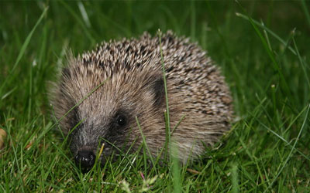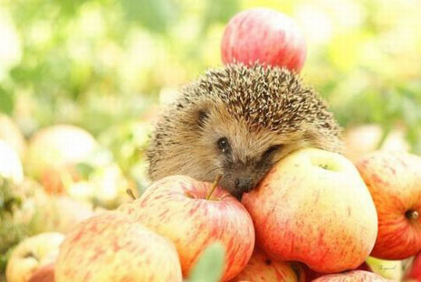

ПОЧЕМУ МОРЖИ КРАСНЕЮТ?
Из дневника натуралиста: «Солнечным днем стадо моржей сгрудилось на узкой полоске пляжа на берегу Берингова моря. Внезапно обычная коричневатая окраска моржей стала меняться, их тела покрылись пятнами, и вскоре все моржи стали густо-розовыми». Что произошло?

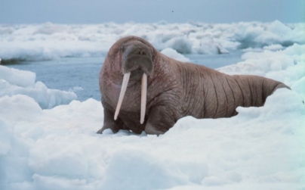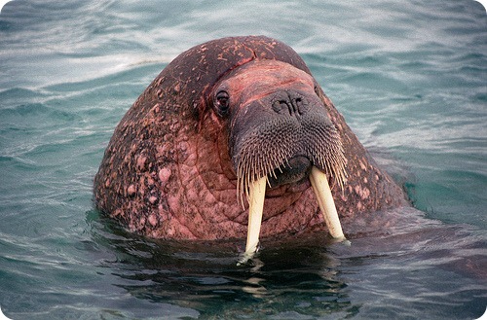

ЖИРАФЫ-САДОВНИКИ
Жирафы любят лакомиться листочками и веточками акации. Там, где кормились жирафы, эти колючие деревья кажутся аккуратно подстриженными. Почему-то они объедают акацию только снаружи — хотя внутри кроны тоже много вкусных молодых побегов. Почему?
Подсказка
Язык у жирафов достигает в длину 30-50 см и покрыт толстой ороговевшей оболочкой, а на губах растет густая и жесткая щетина.
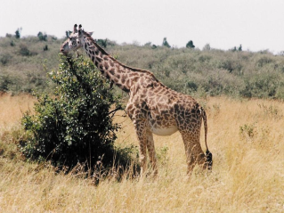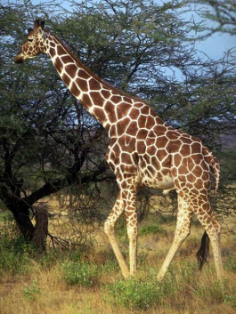

ЗЕБРАМ ЗАКОН НЕ ПИСАН
Обычно стада копытных на водопое не смешиваются. И только зебры позволяют себе вклиниваться в любое стадо, и другие животные не отгоняют их. Как это можно объяснить?

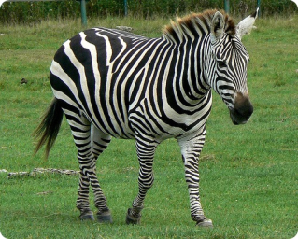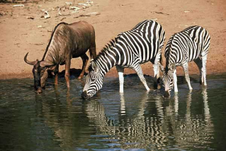

КАК БЫТЬ ВСЕГДА НА ВИДУ
Длиннохвостые полосатые кошачьи лемуры, обитающие на Мадагаскаре, держатся тесными стаями и никогда не выпускают друг друга из вида. Иногда они спускаются с деревьев на лесные поляны, поросшие густой высокой травой, в которой легко затеряться, но они не должны терять друг друга из вида, а подавать звуковые сигналы небезопасно. Как не потеряться и не выпустить из вида соседа, если заросли травы выше головы?
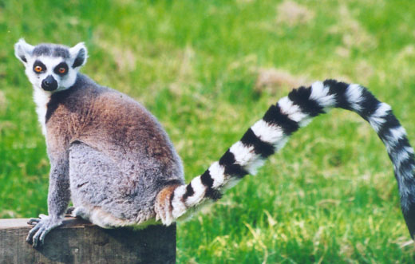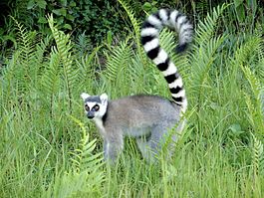

КАК БОБРАМ С ЗАКРЫТЫМ РТОМ ПОД ВОДОЙ ПОСТРОИТЬ ДОМ?
Бобры орудуют резцами с необычайной производительностью. Работая под водой, они могут не дышать до 15 минут. Как удается бобрам грызть дерево под водой и при этом не захлебываться?

